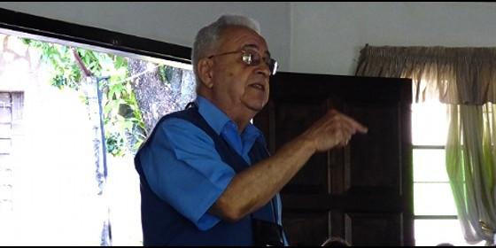
José Marins

"El Vaticano II dice que quien consagra en la misa somos los bautizados, y que el presbítero preside"

José Marins: “La mayoría de los obispos no están imitando al Papa, lo están aplaudiendo, pero nada más que eso”

"La ordenación de la mujer, o cualquier otro ministerio, es un gesto transformador"
Redacción, 08 de enero de 2017 a las 22:24
La Iglesia necesita evaluar si estamos en un rumbo seguro o estamos desviándonos por uno u otro motivo. Existen vientos y otros elementos por los que el avión se puede desviar, pero tiene que volver al rumbo inicial
(Luis Miguel Modino, corresponsal de RD en Brasil). - José Marins es un teólogo brasileño considerado un experto en Comunidades Eclesiales de Base (CEBs). Desde hace cuarenta años visita distintos países del mundo para animar, acompañar y respaldar esta actividad eclesial que surgió en la década del cincuenta en Brasil, y que desde allí se fue extendiendo a los países de América Latina y luego a los otros continentes.
Sus estudios en la Universidad Gregoriana de Roma le permitieron entender la forma de ser Iglesia nacida del Vaticano II, que se concretizó en América Latina en una Iglesia comprometida en hacer realidad la unión entre fe y vida, aspecto que siempre estuvo presente en las CEBs y en su propia vida y teología.
En esta entrevista, el sacerdote brasileño, desde la perspectiva que le dan sus más de sesenta años de ministerio presbiteral, nos ayuda a entender lo que son las comunidades de base y su evolución a lo largo de más de cincuenta años y cómo con la llegada del Papa Francisco éstas han recobrado un reconocimiento eclesial que habían perdido.
Al mismo tiempo, nos muestra los pasos que deben ser dados para que aquello que él define como el primer nivel de la Iglesia, pueda estar más presente en la vida del día a día de tantos hombres y mujeres que quieren continuar descubriendo los instrumentos que hagan posible la construcción del Reino de Dios.
Usted conoce las CEBs desde los primeros momentos en que nacieron, ¿cómo las definiría?
Sería el primer nivel de la Iglesia de Jesucristo. Concentra en su pequeño nivel la totalidad de la Iglesia en comunión con la diócesis y el conjunto de la Iglesia. Por tanto, una Iglesia completa en pequeño, como una semilla es un árbol en pequeño.
Las CEBs tienen más de cincuenta años de caminada, ¿en que han cambiado en este tiempo?
Las CEBs comenzaron en Brasil en la década del cincuenta con algunas experiencias pioneras en el Nordeste, Maranhão, Rio Grande do Norte, un poco en Paraiba, después en el estado de São Paulo. En 1962 el Concilio Vaticano II fundamentó mucho mejor la visión de la Iglesia que anima a la comunidad eclesial de base. Como él renovó la Iglesia, la fundamentó, evidentemente las CEBs, siendo el primer nivel de esa Iglesia, se beneficiaron.
Las CEBs fueron presentadas oficialmente en Medellín. En el número 15,10 del Documento de Medellín se ve la Iglesia en su primera expresión, pero es toda la Iglesia, no como un movimiento o un carisma. En los primeros diez, quince años, las comunidades de base fueron una novedad, todo el mundo quería saber alguna cosa sobre la comunidad de base, quería, hasta ingenuamente, cambiar el nombre. Hasta ahora se llamaba grupo del Apostolado de la Oración y con el tiempo se va a llamar comunidad eclesial de base. Hubo esta ingenuidad, pero también hubo procesos serios de comenzar pequeñas comunidades, sabiendo que es un proceso.
Así como ocurre en la vida, nadie nace adulto, son pequeñas comunidades que van creciendo. Entonces, esa primera etapa fue de novedad, todo mundo quería tratar sobre eso. Después vino un momento en que se empezó a percibir que la comunidad de base es exigente, que es la Iglesia de Jesús, levadura, sal, luz en el momento histórico en el que nosotros estamos.
Ahí entró la cuestión del modelo, que ya es no es un modelo medieval, de cristiandad, sino un modelo para ser Iglesia ahora, en ese momento y situación. Con eso hubo una desconfianza de las comunidades de base, que pensaron que su espiritualidad no coincidía con la espiritualidad tradicional.
En el estudio de la Palabra no eran capaces de entenderla, con lo que parecía un protestantismo recauchutado, en el que cada uno interpreta como quiere. También era el periodo de la Guerra Fría, con lo que cualquier cosa diferente del establhisment era comunista.
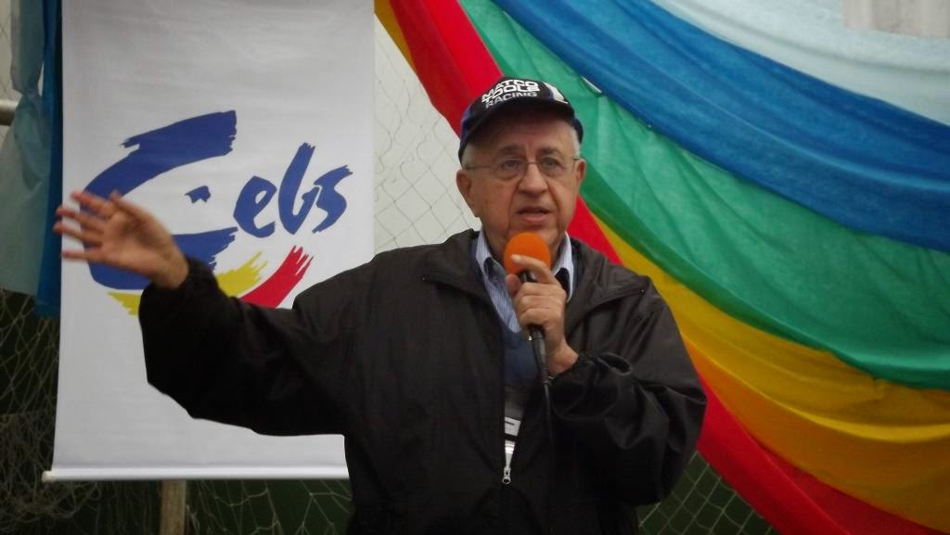
En Brasil coincide con el periodo de la dictadura, habiendo una continua sospecha sobre las CEBs. Gente que decía estas cosas, como Helder Cámara, o todos los que se comprometieron, fueron muy perseguidos en Brasil, siendo un periodo de reacción.
Las comunidades de base en ese momento fueron mucho más martiriales, murió mucha gente, no porque negaba el valor de la doctrina de la iglesia y sí porque la aplicación de nuestra fe llevaba a provocar la situación. Si debo amar al prójimo como amo a Jesús y el prójimo es oprimido, esta opresión es contra Dios.
Los cristianos, gente de las comunidades de base, fue perseguida y eliminada por cristianos bautizados, que no eran cristianos convertidos. Cuando en Asia hablé sobre eso, la gente respondió que eso no era posible, pues ellos entienden que los paganos les persigan, pero un cristiano torturar a un cristiano, eso no era posible. Respondía que eso se ha dado en América Latina.
Las comunidades buscaron defender lo que tenían, garantizar la Palabra de Dios, la fidelidad en la fe, el apoyo de los obispos y de las autoridades de la Iglesia, para salvar la vida de mucha gente. Pasado el periodo fuerte de la represión, quedó un capitalismo muy negativo, que no persigue pero desmoraliza y que coincide con el nacimiento de algunos movimientos como los carismáticos, que gana la atención dentro de la Iglesia y tuvo una gran influencia en las comunidades, bien sea por las canciones muy agradables, bonitas, atrayentes, o por el estilo de oración que le lleva a sentir que encontró lo que buscaba, o por la experiencia de encontrarse con el Espíritu, un poco de todo eso.
Hubo un momento, aunque hasta hoy estamos sintiendo las limitaciones, en que era una tentativa de desmantelar la comunidad de base, convirtiéndola en un movimiento más, social, de la Palabra de Dios, pero movimiento, no una Iglesia pequeña junto con la Iglesia diocesana, que es levadura en el mundo.
En este momento sentimos que no hay una oposición directa a las comunidades de base, casi no hay una campaña militante en contra, pero sí indiferencia, como algo que ya pasó, que era bonito, pero de otro tiempo, y que ahora vamos a volver a lo normal.
Por otro lado, las comunidades ahora están más maduras, consiguieron integrar más o menos los elementos más importantes, a lo que ayudó mucho el crecimiento de la fundamentación bíblica. Quedó más clara la reflexión teológica sobre el pobre. No es necesario optar por la Teología de la Liberación, pero ésta realmente ayudó, pues hizo posible reflexionar sobre este camino.
En este momento, las comunidades no tienen el apoyo de la mayoría del clero y de la jerarquía. Tienen el apoyo aislado de uno o dos obispos, algunos padres aquí o allá. En el conjunto de los seminaristas no hay nadie con preparación para acompañar a las comunidades de base. El clero, en general, no está preocupado con las comunidades de base, está más contento con los movimientos. Los obispos también son un poco indiferentes, no hostiles, pero bastante indiferentes con eso. Un proceso de comunidad más silencioso, pero entre tanto se están deshaciendo las comunidades. Pienso que ellas están firmes y están ganando en calidad, de acuerdo con lo que yo visito.
Frente a esa indiferencia del clero y de los obispos, vemos que, aunque sea en momentos puntuales, el Papa Francisco o el mismo Cardenal Oullet han destacado el papel de las comunidades eclesiales de base. ¿No es significativo ese reconocimiento?
Creo que de parte del Papa ha habido un apoyo. El Papa Bergoglio ha tenido en su vida más la experiencia de la religiosidad popular que de la comunidad eclesial de base, acogida como instrumental de base de la Iglesia. Eso fue lo típico del proceso argentino, la religiosidad popular como la referencia fundamental.
Eso incluye el padre como referencia, el presbítero y la comunidad en torno. Pero en verdad nunca hubo un Papa que apoyase de forma tan explícita a las comunidades como el Papa Bergoglio, no tanto por aquello que él dice, sino por lo que hace, que coincide totalmente con aquello que una comunidad sueña con poder realizar.
Lo que ha escrito el cardenal canadiense es una sorpresa, pues entre los cardenales no había visto ninguna afirmación de ese tipo, aunque él no dijo que ella es la primera instancia de la Iglesia. De la forma que está allí podríamos hablar de un bonito movimiento, pues dice que es muy buena, hace mucho bien, pero cuál es su identidad, él no lo dice, que sería la Iglesia en pequeño, la Iglesia de Jesús ahí.
Esos dos son una excepción, pues la mayoría de los obispos no está imitando al Papa, lo están aplaudiendo, pero nada más que eso. Inclusive algunos son enemigos, no explícitos, pero en su corazón esperan que este Papa termine cuanto antes su ministerio, bien sea pidiendo ser emérito o muriendo.
Hoy se habla de re-significación de las CEBs. Desde su punto de vista, ¿cuáles son los pasos que deben ser dados?
El primer aspecto es la Palabra de Dios. Si la comunidad profundiza en la Palabra de Dios, no sólo como un estudio de doctrina sino como un modo de ser Iglesia, es un aspecto importantísimo.
El segundo sería una Iglesia que llega a las mayorías sencillas, que sufren, que se quedaron al margen, que en el sistema capitalista están destinadas a desaparecer. Y la comunidad es para todos, pero da prioridad a los más necesitados. Esos dos aspectos son muy fuertes.
El tercero es que las comunidades tienen la conciencia de que la presencia de Jesús, además de en la presencia eucarística, se da en la comunidad, en la Palabra, en la misión. Eso está ayudando mucho.
Un cuarto elemento es que las comunidades comienzan a aprender a trabajar con otros que no son católicos o que no son creyentes. Pero no para discutir sobre religión, sino para ver que es lo que podemos hacer juntos para el Pueblo de Dios.
Creo que en esos cuatro puntos está la fuerza y un retomada de las comunidades, que no están en decadencia, ni abandonaron, sino que tengan una visibilidad más atractiva en el conjunto de la Iglesia Católica.
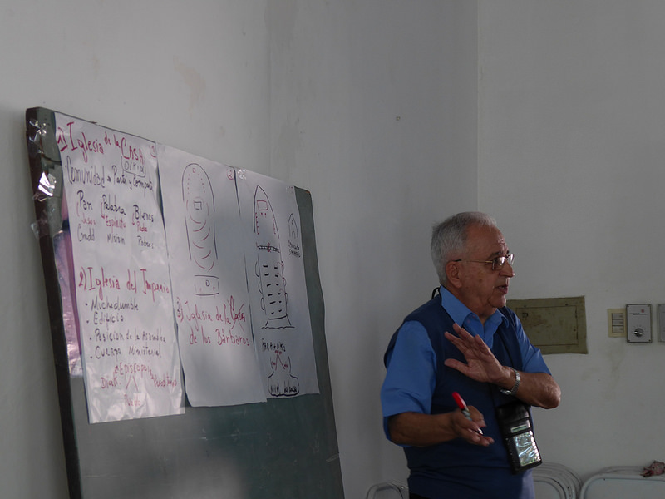
¿En qué podría ayudar actualmente este modo de ser Iglesia que las CEBs proponen en la vivencia del cristianismo?
Aquello que el Papa Francisco está diciendo es fundamental, una Iglesia en salida. Si la Iglesia se queda dentro de ella misma, va a quedarse haciendo la misión de la sacristía, trabaja sólo en el interior de la Iglesia. El Papa nos está diciendo que vamos a salir, a abrirnos, a entrar en contacto con otros, a anunciar.
El aspecto misionero creo que es urgentísimo en la Iglesia, y la Iglesia en América Latina no es misionera. El ser misionera no es enviar una persona para un país extranjero, sino recolocar la propuesta de Jesús en el momento y la realidad actual. Yo pondría en primer lugar la dimensión misionera, entendida así.
En segundo lugar, como ya fue dicho, sería la Palabra, y en tercero una Iglesia que se abre a dialogar con todo el pueblo, porque toda persona es amada por Dios. Los católicos no tienen el monopolio de Dios.
Una Iglesia que ayuda a las personas a encontrar el camino del Reino de Dios. La meta de la comunidad es el Reino de Dios, el punto de partida es la vida, la mediación son las personas, partiendo de las más simples y el método es ver, juzgar y actuar, teniendo evaluar y celebrar como proceso complementario.
Evaluar no es descubrir quién es culpable, sino descubrir el rumbo, como un avión que sale de noche, que no ve su objetivo, pero durante diez horas no pierde el rumbo. La Iglesia necesita evaluar si estamos en un rumbo seguro o estamos desviándonos por uno u otro motivo. Existen vientos y otros elementos por los que el avión se puede desviar, pero tiene que volver al rumbo inicial.
Francisco insiste en la importancia de los laicos, sobre todo de las mujeres, en el futuro de la Iglesia, lo que es fundamental en la vida de las CEBs, ¿por qué el clero tiene dificultad para entender y aplicar eso en la vida de la Iglesia?
La mujer durante milenios fue puesta en segundo plano, el clero, por ser masculino, es machista, tal vez no lo reconozca, no fue educado para eso. En América Latina, en casi todos los países, el hijo hombre recibe privilegios, la hija mujer no tiene los privilegios que tiene el hombre, que puede salir por la noche y muchas otras cosas.
Todo eso es una influencia para que el clero no vea a las mujeres como compañeras en el trabajo. Para ayudar sí, y de hecho la mayoría de quienes ayudan en la Iglesia son mujeres. Culturalmente el clero no está preparado para eso. Tal vez no es ni falta moral suya, sino cultural.
En segundo lugar, la mayoría del clero no aprendió a trabajar en equipo ni con los hombres, imagina con las mujeres. Un presbiterio que sólo sabe trabajar individualmente, nunca va a poder trabajar ni con mujeres, ni con laicos, pues considera al laico como inferior, cuando en nuestra teología los ministros ordenados estamos en función del Pueblo de Dios, y no al contrario. Eso es pura mentira en la práctica, pues en la práctica el pueblo tiene que estar al servicio de aquello que el padre decida.
Se debería dar una conversión como grupo por parte del clero que no está teniendo lugar, y no creo que vaya a suceder rápidamente, pues es una cosa secular. Desde el pueblo hebreo es así, el hombre era todo y la mujer no era nada, el testimonio de una mujer no valía nada. Y eso se quedó en la Iglesia, en el sacerdocio del Antiguo Testamento no hay ninguna mujer, los patriarcas son hombres...
Todo eso está en el subconsciente, o en la conciencia, del clero. Es muy difícil, por eso creo que va a ser el punto más lento de la Iglesia. No pienso que la cuestión sea si la mujer va a ser presbítero, pues eso sería fácil, es aceptar culturalmente.
¿Por qué en la Iglesia se piensa que el clero está por encima de los laicos, cuando el Vaticano II dice que todo bautizado participa del sacerdocio universal?
Es que las teorías se quedan en el papel, lo que cuenta es la vida. El seminarista, desde el seminario, ya viene viendo, cuando va a ayudar en las parroquias, que realmente es el padre quien decide. Un padre va por la izquierda y llega otro y decide que ahora se va por la derecha, y quien no lo acepta es apartado.
Lo que se ve es lo contrario. Puedo leer muchas cosas del Vaticano II, pero lo que cuenta es lo que hacemos. Por ejemplo, el Vaticano II dice que quien consagra en la misa somos todos los bautizados y que el presbítero es el que preside. Pero, de hecho, nadie piensa que está consagrando y sí que va a la misa del padre Antonio o del padre Juan, y no a mi misa. La práctica se mantuvo mucho más fuerte que la teoría, y si ellos encuentran esa práctica, van a adaptarse a actuar específicamente de ese modo y no de acuerdo con la doctrina.
Las CEBs surgieron en América Latina, pero usted decía que ya ha ido a Asia y a otros lugares. Poco a poco, ¿esta forma de ser Iglesia se está extendiendo por otras latitudes?
Debe ser muy poco a poco. En Asia, donde fui más que a África, es más difícil para ellos pues muchos de los países de Asia están saliendo de la Edad Media ahora, cuando nosotros ya salimos hace quinientos años. Entonces, todo aquello que fue adquisición de la humanidad, en Oriente casi no existe. Fuera de Estados Unidos, Canadá y Europa, donde hay una visión cultural diferente, en el resto del mundo todavía estamos en aquel concepto no de esclavitud, pero sí de diferencia enorme entre algunos tipos de personas y otros, masculino y femenino, quien estudió y quien no estudió, rico y pobre. Eso, aunque no se quiera, repercute en la Iglesia.
El cristianismo tendría que dar un testimonio de eso. La ordenación de la mujer, o cualquier otro ministerio para ella, más que tener alguien más en el ministerio, es un gesto transformador, que es lo que cuenta. No es aumentar el número de presbíteros o de ministros, sino una cuestión de perspectiva.

